運動學程專兼任老師資料-學程網頁製作用
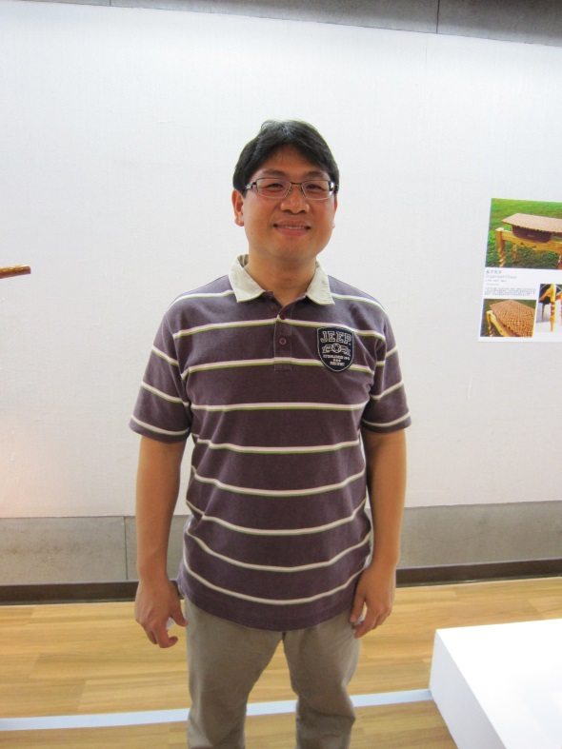 | 電話 | 05-2721001#2991 | EMAIL | chunchih@nhu.edu.tw
 | 學歷 | 南華大學管理科學研究所碩士 | 專長 | 電腦軟體應用、籃球、設計管理
 | 經歷 | 南華大學體育中心及產品與室內設計學系兼任教師、南華大學專員
 | 授課科目 | 運動資訊與電腦文書處理、籃球
 | 專業證照 | 中華民國籃球協會國家C級籃球教練證書
 | 論文
期刊
或
研討會論文
黃群智

